Analyse d'incertitude sur les valeurs annuelles du GHI
Yearly average (kWh/m²) | Standard deviation (%)
1964.0 | 2.4

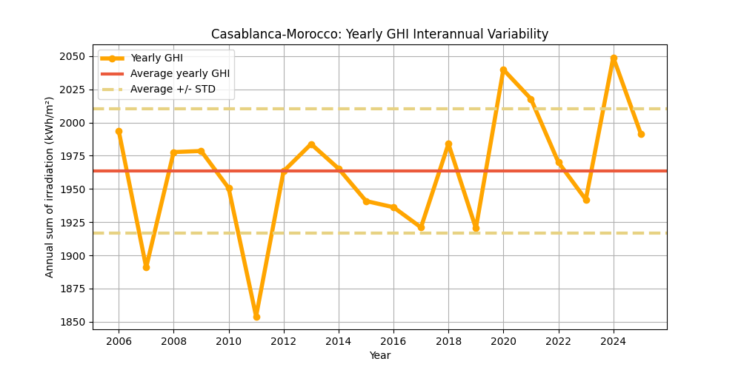
Figure : Les valeurs annuelles du GHI (points jaunes) et leur valeur moyenne (ligne rouge), en kWh/m². La variabilité interannuelle est illustrée par les bornes supérieure et inférieure (lignes rouges en pointillés).
Le tableau suivant propose une analyse statistique de la variabilité interannuelle en fonction du nombre d’années utilisées pour cette estimation.
Ce tableau montre que plus le nombre d’années disponibles est élevé, plus la variabilité est faible.
Years | 1 | 2 | 3 | 4 | 5 | 6 | 7 | 8 | 9 | 10
Variability (+/%) | 2.4 | 1.7 | 1.4 | 1.2 | 1.1 | 1.0 | 0.9 | 0.8 | 0.8 | 0.8
Uncertainty (+/%) | 3.1 | 2.2 | 1.8 | 1.5 | 1.4 | 1.3 | 1.2 | 1.1 | 1.0 | 1.0
Lower Bound (P90) | 1903 | 1921 | 1928 | 1933 | 1936 | 1939 | 1940 | 1942 | 1943 | 1944
Upper Bound (P10) | 2023 | 2006 | 1998 | 1993 | 1990 | 1988 | 1986 | 1984 | 1983 | 1982

Years | 11 | 12 | 13 | 14 | 15 | 16 | 17 | 18 | 19 | 20
Variability (+/%) | 0.7 | 0.7 | 0.7 | 0.6 | 0.6 | 0.6 | 0.6 | 0.6 | 0.5 | 0.5
Uncertainty (+/%) | 0.9 | 0.9 | 0.9 | 0.8 | 0.8 | 0.8 | 0.7 | 0.7 | 0.7 | 0.7
Lower Bound (P90) | 1945 | 1946 | 1946 | 1947 | 1948 | 1948 | 1948 | 1949 | 1949 | 1950
Upper Bound (P10) | 1981 | 1980 | 1980 | 1979 | 1979 | 1978 | 1978 | 1977 | 1977 | 1977

Analyse d'incertitude sur les valeurs annuelles du DNI
Yearly average (kWh/m²) | Standard deviation (%)
2119.0 | 6.0

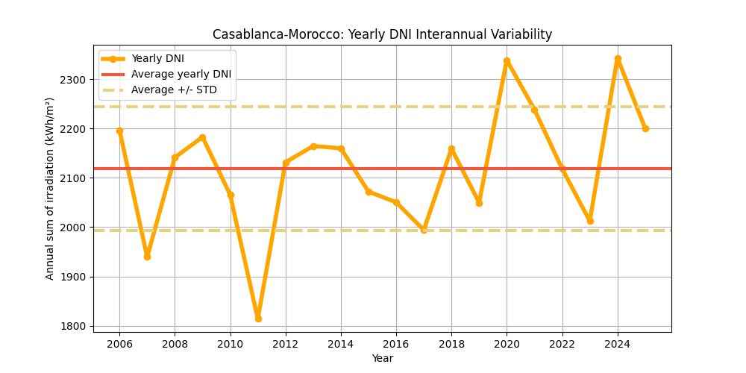
Figure : Les valeurs annuelles du DNI (points jaunes) et leur valeur moyenne (ligne rouge), en kWh/m². La variabilité interannuelle est illustrée par les bornes supérieure et inférieure (lignes rouges en pointillés).
Le tableau suivant propose une analyse statistique de la variabilité interannuelle en fonction du nombre d’années utilisées pour cette estimation.
Ce tableau montre que plus le nombre d’années disponibles est élevé, plus la variabilité est faible.
Years | 1 | 2 | 3 | 4 | 5 | 6 | 7 | 8 | 9 | 10
Variability (+/%) | 6.0 | 4.2 | 3.4 | 3.0 | 2.7 | 2.4 | 2.3 | 2.1 | 2.0 | 1.9
Uncertainty (+/%) | 7.6 | 5.4 | 4.4 | 3.8 | 3.4 | 3.1 | 2.9 | 2.7 | 2.5 | 2.4
Lower Bound (P90) | 1956 | 2004 | 2025 | 2037 | 2046 | 2052 | 2057 | 2061 | 2064 | 2067
Upper Bound (P10) | 2280 | 2232 | 2211 | 2199 | 2190 | 2184 | 2179 | 2175 | 2172 | 2169

Years | 11 | 12 | 13 | 14 | 15 | 16 | 17 | 18 | 19 | 20
Variability (+/%) | 1.8 | 1.7 | 1.7 | 1.6 | 1.5 | 1.5 | 1.4 | 1.4 | 1.4 | 1.3
Uncertainty (+/%) | 2.3 | 2.2 | 2.1 | 2.0 | 2.0 | 1.9 | 1.9 | 1.8 | 1.8 | 1.7
Lower Bound (P90) | 2069 | 2071 | 2073 | 2075 | 2076 | 2078 | 2079 | 2080 | 2081 | 2082
Upper Bound (P10) | 2167 | 2165 | 2163 | 2161 | 2160 | 2158 | 2157 | 2156 | 2155 | 2154

Analyse d'incertitude sur les valeurs annuelles du GTI
Yearly average (kWh/m²) | Standard deviation (%)
2141.0 | 3.0

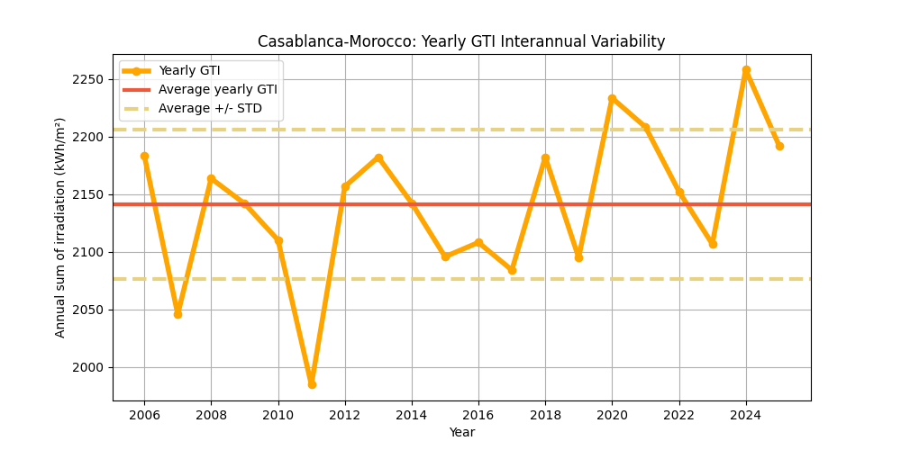
Figure : Les valeurs annuelles du GTI (points jaunes) et leur valeur moyenne (ligne rouge), en kWh/m². La variabilité interannuelle est illustrée par les bornes supérieure et inférieure (lignes rouges en pointillés).
Le tableau suivant propose une analyse statistique de la variabilité interannuelle en fonction du nombre d’années utilisées pour cette estimation.
Ce tableau montre que plus le nombre d’années disponibles est élevé, plus la variabilité est faible.
Years | 1 | 2 | 3 | 4 | 5 | 6 | 7 | 8 | 9 | 10
Variability (+/%) | 3.0 | 2.1 | 1.7 | 1.5 | 1.4 | 1.2 | 1.1 | 1.1 | 1.0 | 1.0
Uncertainty (+/%) | 3.9 | 2.7 | 2.2 | 1.9 | 1.7 | 1.6 | 1.5 | 1.4 | 1.3 | 1.2
Lower Bound (P90) | 2058 | 2082 | 2093 | 2099 | 2104 | 2107 | 2109 | 2111 | 2113 | 2115
Upper Bound (P10) | 2224 | 2199 | 2189 | 2182 | 2178 | 2175 | 2172 | 2170 | 2168 | 2167

Years | 11 | 12 | 13 | 14 | 15 | 16 | 17 | 18 | 19 | 20
Variability (+/%) | 0.9 | 0.9 | 0.8 | 0.8 | 0.8 | 0.8 | 0.7 | 0.7 | 0.7 | 0.7
Uncertainty (+/%) | 1.2 | 1.1 | 1.1 | 1.0 | 1.0 | 1.0 | 0.9 | 0.9 | 0.9 | 0.9
Lower Bound (P90) | 2116 | 2117 | 2118 | 2119 | 2119 | 2120 | 2121 | 2121 | 2122 | 2122
Upper Bound (P10) | 2166 | 2165 | 2164 | 2163 | 2162 | 2162 | 2161 | 2160 | 2160 | 2159

